找单词游戏需求规格说明书
2014/3/12
目录
1概述 2
1.1编写目的 2
1.2编写依据 2
1.3术语和缩略词 2
2软件概要 3
2.1软件总体描述 3
2.2软件设计约束及有关说明 3
2.3使用者特点 3
3开发和运行环境 4
3.1硬件环境 4
3.2支持软件环境 4
3.3接口 4
3.4控制和操作 5
4详细需求 5
4.1性能需求 5
4.2功能需求 6
4.3数据需求 11
5故障处理需求 12
5.1软件运行故障 12
5.2软件使用故障 12
6质量需求 13
7其他需求 14
7.1易用性需求 14
7.2安全性需求 14

1概述

1.1编写目的
编写此文档的目的是进一步定制软件开发的细节问题，希望能使本软件开发工作更具体。为了使用户、软件开发者及分析和测试人员对该软件的初始规定有一个共同的理解，它说明了本软件的各项功能需求、性能需求和数据需求，明确标识各项功能的具体含义，阐述实用背景及范围，提供客户解决问题或达到目标所需要的条件或权能，提供一个度量和遵循的基准。具体而言，编写软件需求说明的目的是为所开发的软件提出：
- 软件设计总体要求，作为软件开发人员、软件测试人员相互了解的基础。
- 功能、性能要求，数据结构和采集要求，重要的接口要求，作为软件设计人员进行概要设计的依据。
- 软件确认测试的依据。

1.2编写依据
参考Wordament游戏，模拟该游戏的过程，自行设计。

1.3术语和缩略词
缩写、术语及符号 | 解 释
C/S | 软件架构，客户端/服务器模式

2软件概要

2.1软件总体描述
按照英文字母在单词中出现的概率（从网站上获得已有的统计结果），随机生成一个16个字母的序列，将该序列排列到4*4的格子中。随意组合相邻的格子中的字母，按照选择的顺序组合成英语单词。玩家需在规定的时间内找到尽可能多的单词。游戏结束后，给出得分以及排名。

2.2软件设计约束及有关说明
软件设计的约束以及有关说明如下所示。
- 开发环境：Microsoft Windows 7,32位。
- 编程语言：Go
- 遵循的规范：软件的设计和开发过程需要严格按照合同要求，根据软件的设计方案来进行。软件开发过程应遵循软件工程规范，对过程和版本进行管理和控制。
- 测试环境：在开发环境中测试。
- 软件交付形式：软件
- 软件交付日期：2014/5/1

2.3使用者特点
本软件在甲方工作环境中的使用，使用者为开发人员，无需任何培训；乙方为游戏玩家，玩家熟悉一般游戏的流程，且需要有一定的英语词汇量。

3开发和运行环境

3.1硬件环境
找单词游戏的运行环境为个人计算机。详细要求见表3. 1。
表3. 1 软件运行环境硬件要求
需求名称 | 详细要求
CPU | intel
内存 | 4GB
硬盘 | 500GB

3.2支持软件环境
需求名称 | 详细要求
服务器操作系统 | Microsoft Windows,Linux,Mac
客户端操作系统 | Microsoft Windows 7 及以上
客户端环境 | .NET 4.0 及以上版本
数据库 | Mysql 5.0

3.3接口
- 外部接口
外部接口的用户界面部分按Windows应用软件用户界面的规范来设计，界面设计风格与Win 8环境保持一致，采用按钮以及对话框等方式作为用户界面，便于用户使用。
- 软件接口
本游戏服务器需要安装mysql 5.0版本，客户端需要运行在Win7及以上版本，可能还需要.NET 4.0及以上版本的支持。
- 硬件接口
Inter或其他系列的微型计算机，内存2G以上，硬盘200G以上。

3.4控制和操作
找单词游戏最终交付形式为软件，分为客户端软件和服务器端软件。控制该软件运行的方法为通过鼠标双击或命令行启动服务器软件，然后通过鼠标、用户界面启动客户端软件。

4详细需求

4.1性能需求
- 精度要求
数据都是程序自动生成，按照严格的数据格式传输。
- 时间特性要求
- 软件启动时间：客户端软件启动时间小于1s，服务器端启动小于3s。
- 系统实时响应时间：软件使用过程中，对用户在各个功能模块的鼠标点击、键盘输入等操作事件的响应时间需在用户能够容忍的范围之内，一般要求小于1秒。
- 数据的转换和传送时间：对软件不同模块间的数据交互，要求数据的转换和传送时间不得超过1s。
- 灵活性要求
找单词游戏能够支持鼠标、键盘等多种操作方式的使用。软件的设计和实现需要考虑到运行环境的变化，并能够在运行环境变化的情况下正常使用。同时，软件需要兼容其他软件接口的变化，以保证在不同运行环境，不同软件接口的情况下的正常使用。具体要求如下：
- 操作方式上的变化：软件应支持多种操作方式，例如鼠标、键盘。
- 运行环境的变化：软件的设计和实现需要考虑其运行环境的变化，并能对不同的运行环境提供支持。具体而言，软件应支持Windows 7版本及以上版本的操作系统，支持.NET环境。
- 同其他软件接口的变化：当其他软件的接口发生变化时，XXX软件应能够适应接口的变化。
- 精度和有效时限的变化：灵活性要求软件能够方便的适应精度和有效时限的变化。
- 计划的变化或改进：软件应具有足够的灵活性，以适应将来有可能会出现的需求更改或增加。

4.2功能需求
找单词游戏分为2个大模块：客户端和服务器，其主要功能如表4.1所示：
表4. 1 找单词游戏主要功能
 | 主要功能
客户端 | 获取玩家信息
客户端 | 连接服务器，准备游戏
客户端 | 接收游戏原始数据，加载游戏
客户端 | 计算时间，1分钟后结束游戏操作
客户端 | 验证游戏数据：验证每一个单词，做出反馈
客户端 | 收集玩家游戏数据，发送至服务器
客户端 | 接收、显示游戏结果
服务器端 | 搜集英语单词
服务器端 | 按照字母概率，随机生成字母序列，搜索单词序列中所有的单词
服务器端 | 准备游戏数据
服务器端 | 统计玩家信息
服务器端 | 同步时间
服务器端 | 发送游戏数据
服务器端 | 收集游戏结果数据
服务器端 | 评价游戏结果，计算玩家得分，按照得分排序
服务器端 | 公布游戏结果并存储

找单词游戏的客户端基本流程图如图4. 所示：
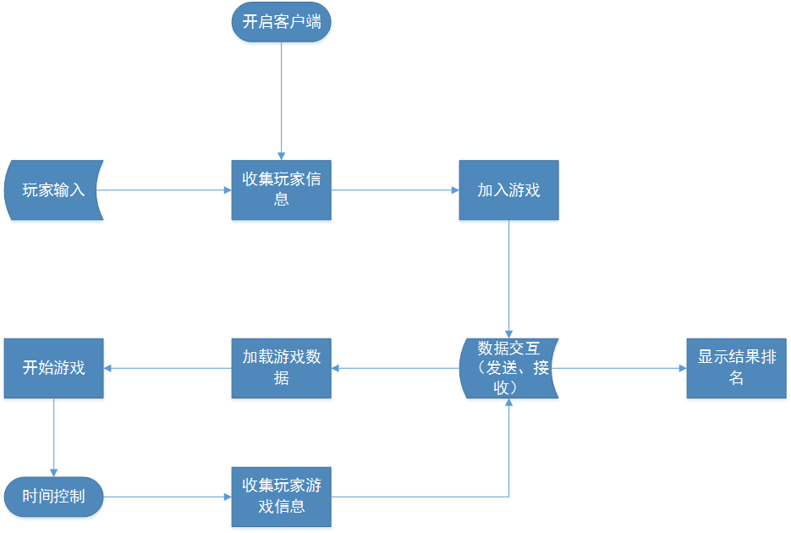图4. 1 找单词游戏客户端器基本流程图
找单词游戏的服务端基本流程图如图4. 2所示：
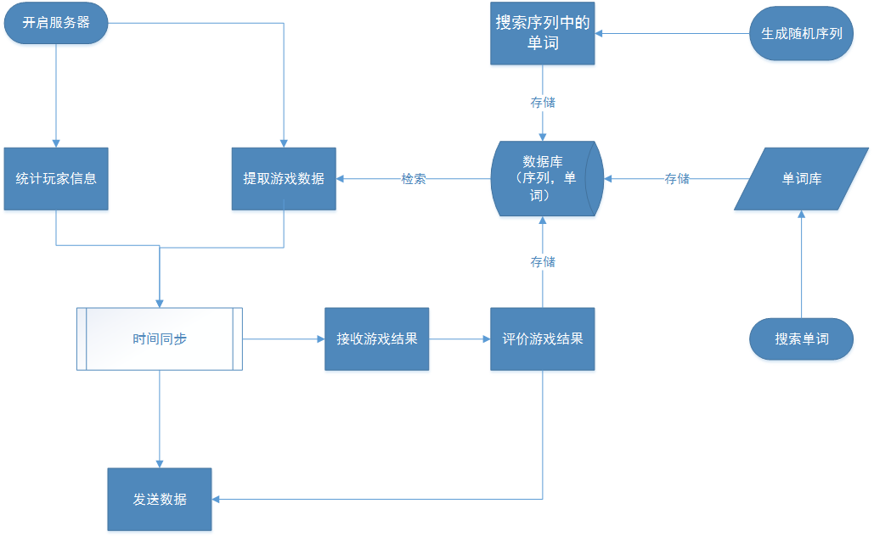
图4. 2 找单词游戏服务器基本流程图
找单词游戏的服务器端活动图如图4. 3所示：
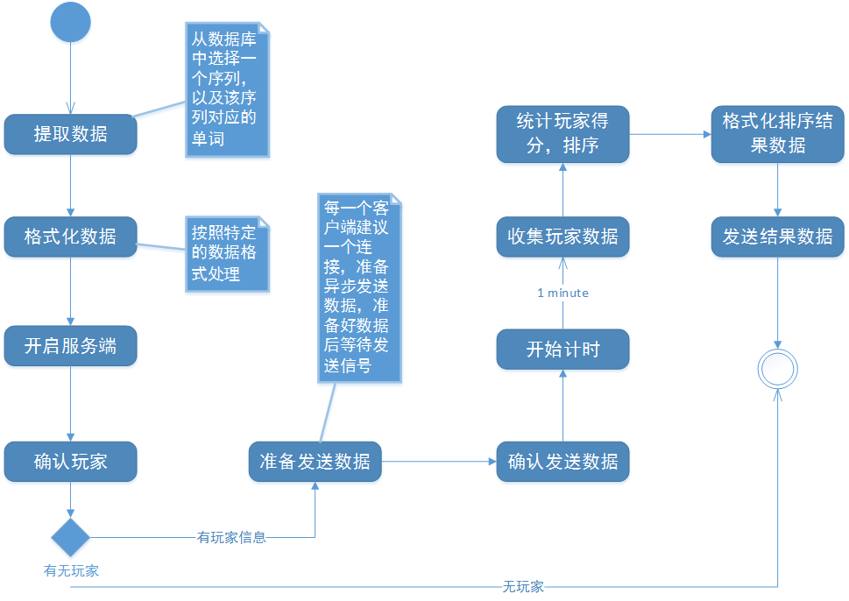
图4. 3找单词游戏服务器端活动图

找单词游戏的序列图如图4. 4所示：

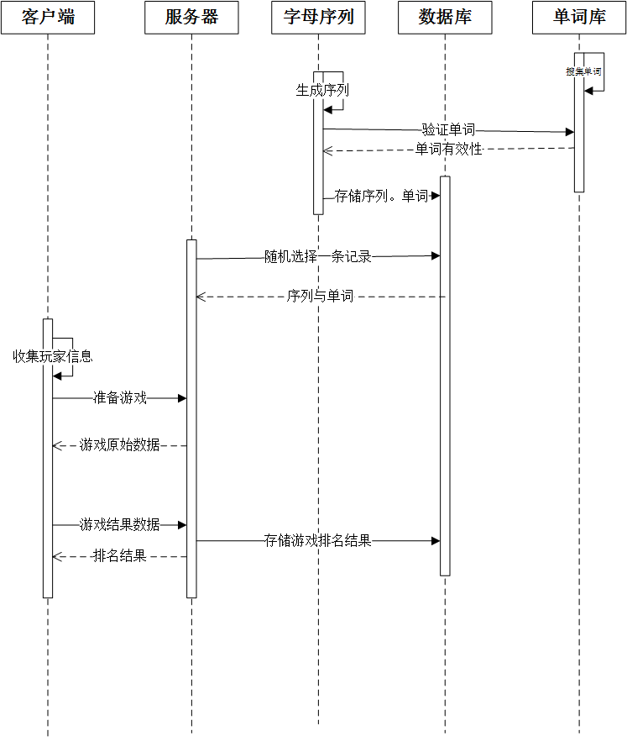
图4. 4找单词游戏序列图
找单词游戏的主要功能模块划分，以及各个模块主要的功能描述见表4. .2所示：
表4. 2 找单词游戏功能模块
 | 模块 | 功能描述
客户端 | 玩家信息 | 获取玩家ID（暂时只需要ID）。
客户端 | 加载游戏 | 连接服务器，并且加入当前游戏；接收游戏数据，加载游戏。
客户端 | 计时控制 | 控制游戏时间为1分钟，1分钟后结束游戏。
客户端 | 验证数据 | 对于玩家给出的每一个单词，验证其有效性（游戏原始数据中存在的单词，为有效）。
客户端 | 收集数据 | 收集玩家游戏数据，发送至服务器。
客户端 | 显示结果 | 接收游戏结果，并显示。
服务器端 | 搜集单词 | 从给定的文本文件中提取满足条件的英语单词（单词长度介于3~16之间），存储到单词库中，存储形式为文本。
服务器端 | 协议 | 整个系统中用到的各种数据传输格式，包括：游戏原始数据、单词库、玩家游戏结果数据、英文字母概率表等数据格式。
服务器端 | 序列 | 按照英文字母概率（来源--网络），随机生成16个字母序列。
服务器端 | 搜索单词 | 搜索16（4*4方格）个字母序列中所有的单词，单词库中不存在的单词不考虑。
服务器端 | 存储 | 随机序列与对应单词、游戏结果数据存储在mysql数据库中。
服务器端 | 准备数据 | 随机选择一条记录（序列与之对应的单词），初始化游戏数据。
服务器端 | 统计玩家信息 | 接受玩家加入游戏请求，得到玩家ID等信息。
服务器端 | 同步时间 | 负责时间的同步问题：在同一时刻发送游戏数据给所有当前玩家，在1分钟开始接收玩家游戏结果。每次游戏时间间隔为10秒。
服务器端 | 数据交互 | 将准备好的数据发送给每一个已经确认的玩家；收集每一个玩家游戏结果数据；游戏评价结果发送给每一个玩家。
服务器端 | 评价 | 评价游戏结果，计算玩家得分，按照得分排序，格式化该评价结果，交给数据交互模块（发送给玩家）。

4.3数据需求
- 数据采集的要求：
- 输入源：客户端操作鼠标、键盘；
- 输入介质和设备：鼠标，键盘；
- 数据输出要求：
- 输出介质和设备：显示器，配置文件，mysql数据库；

5故障处理需求

5.1软件运行故障
在使用软件的过程中，运行故障发生时，软件的各个功能模块将无法正常使用，需要重新启动服务器和客户端。
出现软件运行故障并进行修复后，应确保本系统功能的完整性，不能发生因软件运行故障而导致工具无法继续使用的情况。

5.2软件使用故障
在软件的使用过程中，如果出现软件使用故障，应当具有提示信息。
- 当软件依赖的文件损毁或丢失时，软件运行错误，能够跟踪出错模块、出错信息，报告损毁或丢失的文件等相关错误，以帮助维护人员及时修复软件。
- 对软件需要玩家输入项的情况，如果发生缺少输入项、输入项格式错误或不符合规则等情况，软件应以合理的方式予以提示。

6质量需求
- 找单词游戏的功能实现必须符合常用的一般游戏的使用方法和操作习惯。
- 采用可行、合理、高效的方式进行开放性的设计和实现。
- 软件具有很强的适应能力，并且便于维护，不仅能很好的满足当前的需求，而且应当为后期可能的开发的工作提供很好的扩展和维护接口。

7其他需求

7.1易用性需求
作为一款益智类游戏的设计和实现遵循易用性原则，游戏的安装和使用，用户界面布局，使用工具的操作方式等方面都应符合一般游戏的设计风格与要求。
- 操作简单，设计合理。
- 游戏的过程中应有必要的操作提示信息。

7.2安全性需求
找单词游戏为开源项目，玩家也不需要任何费用即可进行游戏，唯一需要玩家提供的是一个唯一的ID，方便玩家看到自己的排名情况。

